[Elec.ru](https://www.elec.ru/)

Электротехническая библиотека Elec.ru

# ГОСТ 12661--67



**Г О С У Д А Р С Т В Е Н Н Ы Й С Т А Н Д А Р Т С С С Р**

# КОНДЕНСАТОРЫ И РЕЗИСТОРЫ ЭЛЕКТРИЧЕСКИЕ

**Длины монтажные и диаметры**

**проволочных выводов**

**ИПК ИЗДАТЕЛЬСТВО СТАНДАРТОВ**

**Москва**

**УДК 621.319.4** Электрот*И*ех*з*н*д*ич*а*ес*н*к*и*ая*е*би*о*б*ф*ли*и*от*ц*е*и*ка*а*E*л*le*ь*c.*н*ru*ое*

**Цена 1 коп.**

**Несоблюдение стандарта преследуется по закону**

|  |  |  |  |
| --- | --- | --- | --- |
| **С С С Р** | **Г О С У Д А Р С Т В Е Н Н Ы Й С Т А Н Д А Р Т** | **ГОСТ 12661--67** | |
| **Комитет стандартов.** | **КОНДЕНСАТОРЫ И РЕЗИСТОРЫ** |
| **мер и измерительных приборов**  **при**  **Совете Министров СССР** |
| **ЭЛЕКТРИЧЕСКИЕ**  **Длины монтажные и диаметры проволочных выводов**  **Capacllors and resistors. Mounting lengths and diameters of wire leads** |  | |
| **Группа** | **Э20** |

1. Настоящий стандарт распространяется на электриче­ ские конденсаторы с любым диэлектриком и на резисторы (постоянные и переменные, проволочные и непроволочные), имеющие проволочные выводы, и устанавливает ряд мон­ тажных длин и диаметров проволочных выводов.
2. Настоящим стандартом следует руководствоваться при проектировании конденсаторов и резисторов и модернизации ранее разработанных конденсаторов и резисторов, проводи­ мых со срока введения настоящего стандарта.
3. В технически обоснованных случаях разрешается при­ менение ленточных выводов с длинами, указанными в таб­ лице.

**Перепечатка воспрещена**

1. За монтажную длину вывода принимается длина L, указанная на чертеже для различных расположений выво­ дов.
2. Монтажные длины, диаметры выводов и предельные отклонения от них должны соответствовать указанным в таб­ лице.

***мм***

|  |  |  |  |
| --- | --- | --- | --- |
| ***L*** | | ***d*** | |
| Номин. | Пред. откл. | Номин. Пред. откл. | |
| 4 | *+-1 | 0,4; 0,5; 0,6; 0,7;  0,8; 0,9; 1,0; 1,2;  (1,3); 1,5; 2,0 | ±0,1 |
| 6 | +2 |
| 10 |
| 16 | +4 |
| 20 | +5 |
| 25 |
| 32 |
| 40 |

Примечание. Диаметр вывода, указанный в скобках, не рекомен­ дуется применять для печатного монтажа.

|  |  |
| --- | --- |
| **Утвержден Комитетом стандартов, мер и измерительных приборов** | **Срок введения** |
| **при Совете Министров СССР** | **1/VII 1967 г.** |
| **21/11 1967 г.** |  |

Стр. 2

Электротехническая библиотека Elec.ru

**ГОСТ 12661—67 Конденсаторы и резисторы электрические. Длины**

**монтажные и диаметры проволочных выводов**

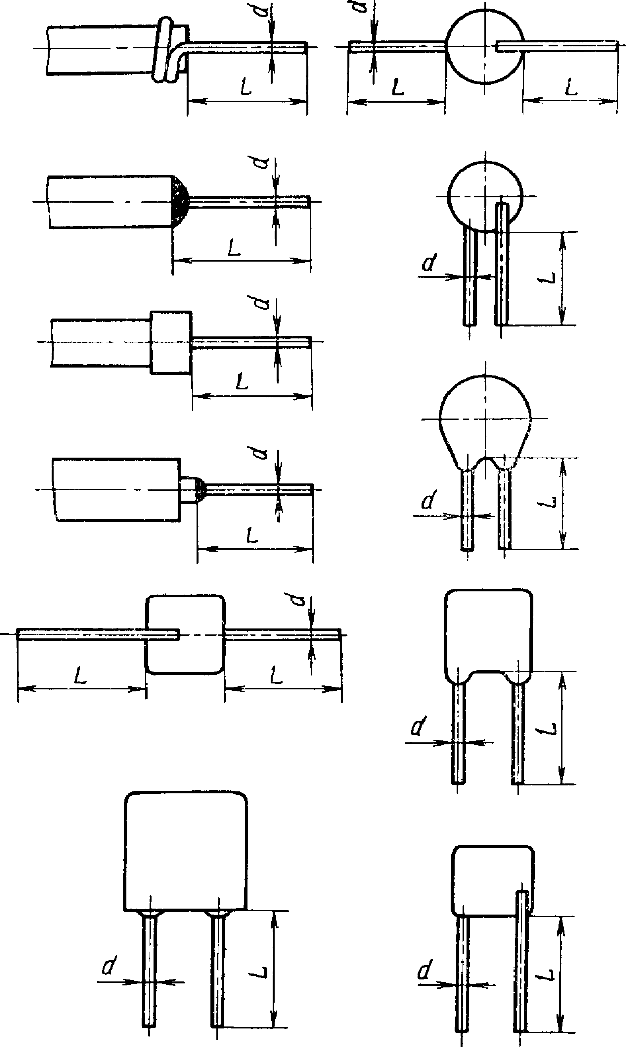

1. При необходимости изготовления мелких серий специ­ альных электрических конденсаторов и резисторов с другими монтажными длинами и диаметрами размеры должны уста­ навливаться по ряду RalO ГОСТ 6636—60 и согласовываться между заказчиком и изготовителем.

Стр. 3

Электротехническая библиотека Elec.ru

*ПРИЛОЖЕНИЕ к ГОСТ 12661—67*

**РЕКОМЕНДАЦИЯ**

**по выбору монтажных длин выводов конденсаторов и резисторов, используемых для печатного монтажа**

При выборе монтажных длин выводов конденсаторов и резисторов в цилиндрических корпусах с аксиальными выводами длина *L* в *мм* опреде-

*D*

|  |  |
| --- | --- |
| ляется по формуле *L* > | —“ + 12, где *D* — максимальный диаметр изделия |
| в *мм.* |  |

|  |  |
| --- | --- |
| Издательство Сдано в наб. 28/11 1967 г. | стандартов. Москва. К-1. ул. Щусева, 4  Подп. в печ. 24/III 1967 г. 0,25 п. л. Тир. 12000 |
| Тип. «Московский | печатник». Москва, Лялин пер., 6. Зак. 455 |